BOARDRADAR

Especificação técnica e guia de desenvolvimento
Arquitetura • diagramas • contratos • RAG • segurança • testes • backlog
Versão de planejamento 2.0 | 19 de outubro de 2026 | Proposta — não implementada integralmente
Base documental: “Assistente de Compras de Board Games — Especificação consolidada”, v1.0 (15/10/2026), e “BoardRadar — Documentação do projeto e entrega da POC”, v1.1 (19/10/2026).
Nota: capacidades futuras, métricas e estimativas neste documento são propostas a validar; preços e lojas da POC são fictícios.

1. Objetivo e fronteiras
Evoluir a POC Next.js 16.4.2 / React 19 / TypeScript, com serviço Python local e JSON somente leitura, para um assistente híbrido com LLM, ferramentas estruturadas, recuperação de conhecimento (RAG) e adaptação contextual. Não assumir que recursos futuros já estão implementados.
Restrições preservadas: filtros obrigatórios antes do ranking; preço somente de ofertas; equivalência de edições validada; modo DEMO sem redirecionamento; fontes, datas e incertezas visíveis.

2. Inventário técnico documentado
Componente | Estado atual | Ação sugerida
Next.js + React | Interface, APIs e catálogo | Preservar e evoluir chat com streaming
Python chatbot | engine.py e server.py; regras | Introduzir orquestrador LLM atrás de interface
/api/chat | message + state | Versionar contrato; compatibilidade
Recomendação TS/Python | Ranking determinístico | Unificar política de restrições
JSON / localStorage | Sem banco e login | Preservar POC; planejar migração
Testes | 6 TS + 17 Python, smoke e browser | Ampliar avaliação de IA e carga

3. Arquitetura-alvo
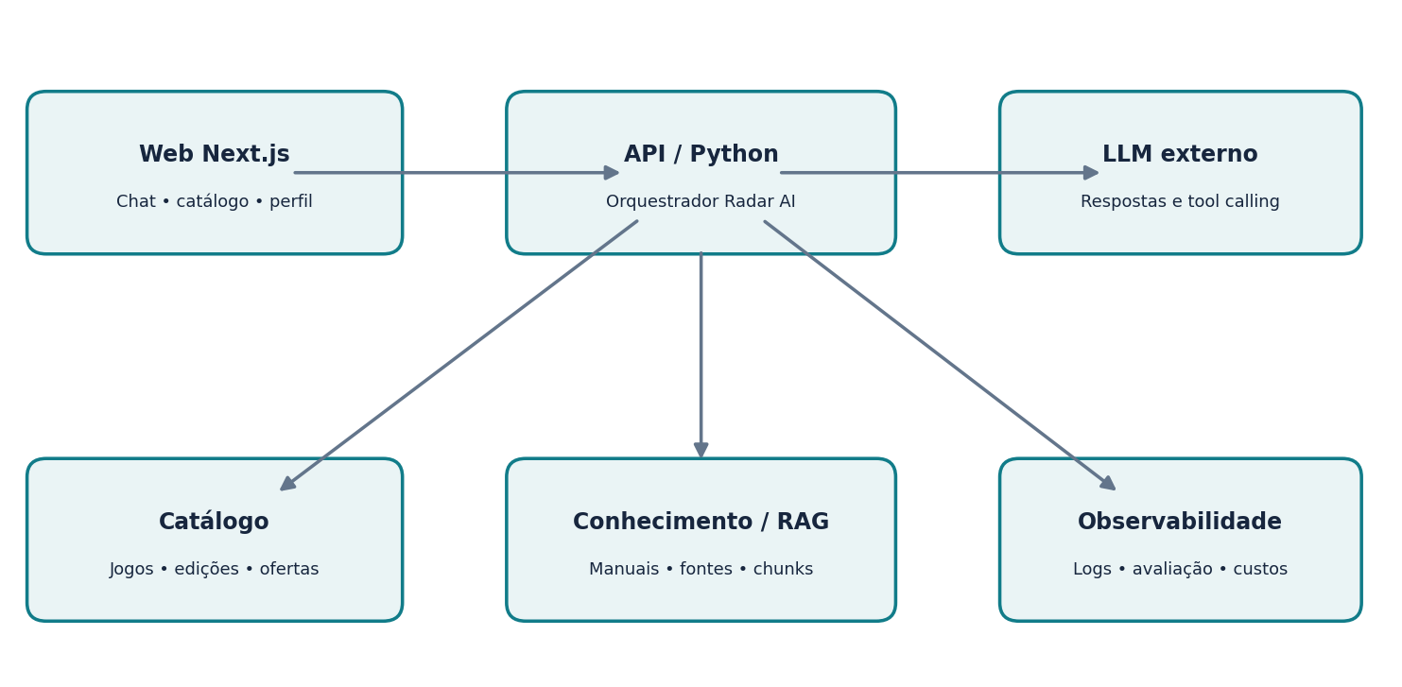
O LLM interpreta e redige; ferramentas consultam dados confiáveis. O backend valida argumentos, autorizações e resultados. RAG fornece passagens com proveniência. O frontend nunca recebe credenciais do provedor.

Decisões de implantação
- POC: manter Next.js + Python local; configurar provedor LLM por variáveis de ambiente e fallback seguro.
- Produção: serviço Python persistente, proxy autenticado, HTTPS, limites de taxa e isolamento de segredos.
- Banco/índice vetorial somente quando volume e requisitos justificarem; começar com recuperação simples testável.
- Streaming via SSE ou equivalente com cancelamento, timeouts e tratamento de erros.

4. Fluxo de uma resposta
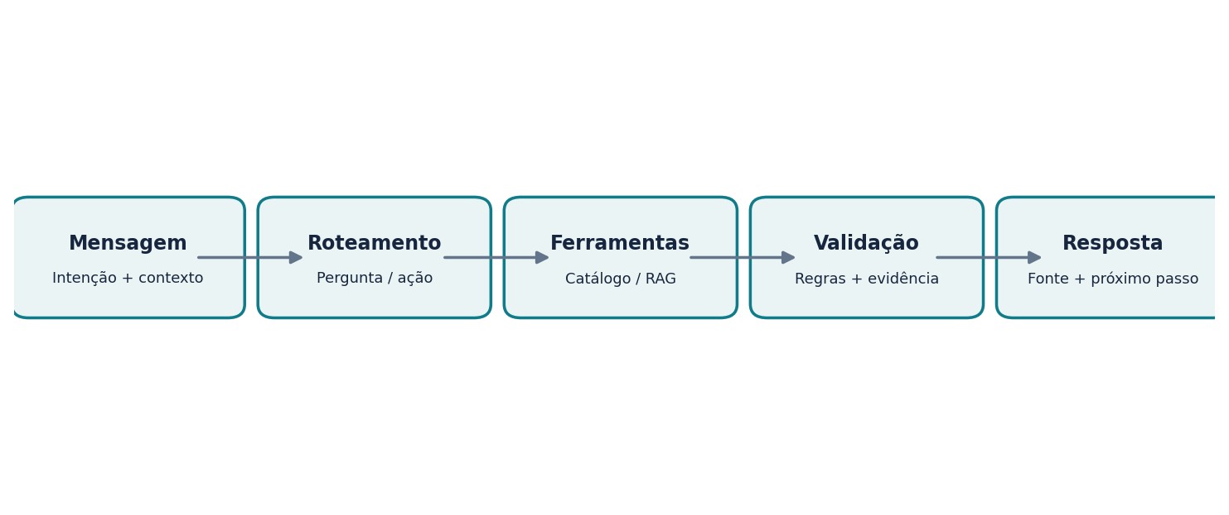
- 1. Normalizar mensagem, sessão, preferências explícitas e edição mencionada.
- 2. Classificar intenção: recomendação, explicação, regra, comparação, oferta, entretenimento ou geral.
- 3. Escolher ferramentas de leitura com parâmetros tipados e limites.
- 4. Recuperar dados e passagens com fonte, versão, data e confiança.
- 5. Aplicar guardrails: não inventar preço/estoque, não misturar edições, distinguir opinião e regra.
- 6. Gerar resposta proporcional ao nível da pergunta, com referências e pergunta de esclarecimento quando necessária.
- 7. Registrar métricas técnicas e feedback com política de privacidade.

5. Módulos e contratos sugeridos
Módulo | Responsabilidade | Interface proposta
ConversationService | Estado, resumo, contexto e histórico | respond(message, session_id, preferences)
ToolRouter | Selecionar e validar ferramentas | execute(tool_name, args)
GameSearch | Filtros e dados do catálogo | search_games(filters)
Recommendation | Restrições + score + justificativas | recommend_games(profile, constraints)
EditionOffer | Edições e ofertas verificadas | get_offers(edition_id)
KnowledgeRetriever | Recuperar fontes e trechos | retrieve(query, game_id, edition_id)
EntertainmentMapper | Mapear obras → atributos | map_preferences(media_ids)
AnswerValidator | Checagem de evidência e políticas | validate(answer, evidence)

Contrato JSON ilustrativo (não implementado)

POST /api/chat/v2
{
"message": "Compare Root e Scythe",
"session_id": "uuid-opcional",
"context": {"experience_level": "auto", "edition_id": null}
}
{
"answer": "...",
"recommendations": [{"game_id": "...", "reason": "..."}],
"sources": [{"source_id": "...", "page": 12}],
"session_id": "...",
"confidence": "grounded|partial|unknown"
}

6. Dados e DNA de entretenimento
Adicionar entidades media_work (id, title, type, year, tags, provenance), media_game_relation (media_id, game_id, weight, rationale, review_status) e knowledge_source (id, game_id, edition_id, license, url, retrieved_at, version). Não confundir afinidade editorial com adaptação oficial ou equivalência de gameplay.
Camada | Dados mínimos | Controle
Obra de entretenimento | Título, tipo, temas, atmosfera | Fonte e revisão editorial
Relação obra–jogo | Peso, justificativa, atributos | Revisão e explicabilidade
Jogo / edição | IDs separados, regras, idioma, SKU | Validação referencial
Oferta | Edição, preço em centavos, timestamp | Origem autorizada, validade
Conhecimento | Texto autorizado, seção, página, versão | Licença e proveniência

7. RAG para regras e conhecimento
- Ingestão: obter material com permissão de uso; extrair texto, preservar edição, seção e página; versionar.
- Indexação: segmentar por regra/seção, registrar metadados e gerar índice lexical e/ou vetorial.
- Busca: priorizar game_id + edition_id, combinar busca textual e semântica, reranquear passagens.
- Resposta: citar fonte, página e edição; separar regra oficial de interpretação e estratégia.
- Sem evidência suficiente: informar limitação e solicitar manual, edição ou detalhes da situação.
- Nunca assumir que toda regra de uma edição se aplica a outra; revisar erratas e FAQs.

8. Contexto, adaptação e segurança
- Nível de explicação inferido apenas da conversa e editável pelo usuário; evitar rótulos permanentes de habilidade.
- Contexto de curto prazo: últimas mensagens + resumo verificável + filtros explícitos; impedir que o resumo substitua dados oficiais.
- Perfil persistente somente mediante escolha do usuário; política de retenção e exclusão.
- Prompt injection: tratar páginas, manuais e textos externos como dados, não instruções; allowlist de ferramentas.
- Proteção contra abuso: rate limiting, cotas, limites de tokens, timeouts, moderação e monitoramento de erros.
- Preços/estoques nunca são gerados pelo modelo; saídas comerciais só por registros válidos e autorizados.

9. Estratégia de testes e avaliação
Camada | Cenários obrigatórios
Unitários | Filtros, score, IDs, edições, datas, centavos, argumentos de ferramentas
Integração | LLM mockado, timeouts, RAG sem resultado, API /chat/v2, cancelamento
Qualidade de IA | Iniciante, especialista, múltiplos turnos, negações, perguntas fora de escopo
Factualidade | Regras por edição, citação correta, preço sem oferta, fontes conflitantes
Segurança | Prompt injection, conteúdo malicioso, limites e vazamento de segredo
Carga | Concorrência, p95, custo por conversa, disponibilidade e degradação

Criar conjunto de avaliação versionado com perguntas, evidências esperadas, critérios de aceitação e revisão humana. Os RNFs originais propõem p95 backend < 500 ms e LCP p75 < 2,5 s sob condições definidas; respostas LLM exigem metas próprias (tempo até primeiro token e resposta completa), ainda a definir.

10. Backlog de implementação
Sprint sugerida | Entregáveis | Dependências
S0 — base | Auditoria do catálogo, contratos e testes de regressão | Fontes e curadoria
S1 — núcleo IA | Adaptador de provedor, orquestrador, ferramentas e logs | Chave API e orçamento
S2 — qualidade | Avaliações, guardrails, streaming e fallback | S1
S3 — DNA | Obras de filmes/séries, relações e explicações | Curadoria/licenças
S4 — conhecimento | Ingestão, busca RAG, fontes e regras por edição | Direitos de uso
S5 — comércio | Piloto de ofertas reais e edição confiável | Parceiros autorizados
S6 — escala | Observabilidade, cache, testes de carga e privacidade | Métricas do beta

11. Critérios de aceite por release
- Beta IA: responde perguntas variadas sem quebrar filtros; cita evidências quando necessário; assume desconhecimento com segurança.
- DNA: explica por que uma obra se relaciona com um board game e indica quando a conexão é temática versus mecânica.
- Especialista: regras fundamentadas por edição; ambiguidades explicitadas; nenhuma referência inventada.
- Comercial: apenas ofertas reais autorizadas e verificadas, edições compatíveis, timestamp e frete/condições claros.
- Produção: métricas, proteção de segredos, testes de carga, privacidade e plano de incidentes aprovados.

12. ADRs e pendências
- ADR-01: provedor e modelo LLM, fallback e custo por token.
- ADR-02: banco e mecanismo de busca/RAG (lexical, vetorial ou híbrido).
- ADR-03: estratégia de sessão, autenticação e retenção de histórico.
- ADR-04: aquisição licenciada de manuais, FAQs e metadados de entretenimento.
- ADR-05: sincronização de ofertas, matching de edição e política de validade.
- ADR-06: observabilidade, metas de latência, limites de uso e infraestrutura de produção.

13. Referências de origem e status
Especificação consolidada v1.0: resumo executivo; RN-001 a RN-025; RF-001 a RF-028; RNF-001 a RNF-014; arquitetura POC; modelo de dados; ranking; roadmap. Documentação BoardRadar v1.1: arquitetura real, 60 jogos, 13 videogames, 10 lojas fictícias, 236 ofertas simuladas, chatbot Python local, testes e pendências editoriais. Toda arquitetura LLM/RAG, modelo de mídia e cronograma acima são propostas novas, não funcionalidades comprovadamente implementadas.

